Prints AC3 – João Amorim

1. Modelo Lógico

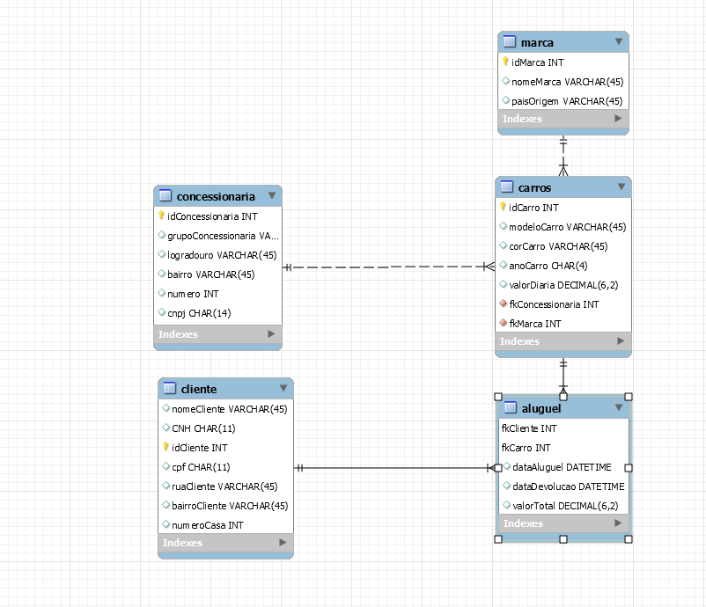

1. Script de criações e inserções
2. create database ac3JoaoAmorim;
3. use ac3JoaoAmorim;
4. create table concessionaria (
5. idConcessionaria int primary key auto_increment,
6. grupoConcessionaria varchar(45),
7. logradouro varchar(45),
8. bairro varchar(45),
9. numero int,
10. cnpj char(14)
11. );
12. insert into concessionaria values
13. (null, 'Localiza Hertz', 'Avenida Almeida filho', 'Jardim aeroporto', 1425, '49319202000190'),
14. (null, 'Unidas', 'Avenida Bandeirantes', 'Jardim Congonhas', 2846, '23070134000184'),
15. (null, 'Movida', 'Avenida indepente', 'Jardim Malia II', 528, '89405152000188'),
16. (null, 'ReservCars', 'Avenida Guarulhos', 'Jardim coqueiros', 3748, '55300338000150');
17. select * from concessionaria;
18. create table marca (
19. idMarca int auto_increment primary key,
20. nomeMarca varchar(45),
21. paisOrigem varchar(45)
22. )auto_increment=100;
23. insert into marca values
24. (null, 'Fiat', 'Itália'),
25. (null, 'Volkswagem', 'Alemanha'),
26. (null, 'Toyota', 'Japão'),
27. (null, 'Chevrolet', 'EUA'),
28. (null, 'Jeep', 'EUA'),
29. (null, 'Honda', 'Japão'),
30. (null, 'Ford', 'EUA');
31. select * from marca;
32. create table carros (
33. idCarro int primary key auto_increment,
34. modeloCarro varchar(45),
35. corCarro varchar(45),
36. ano char(4),
37. valorDiaria decimal(6,2),
38. fkConcessionaria int,
39. fkMarca int,
40. foreign key (fkMarca) references marca (idMarca),
41. foreign key (fkConcessionaria) references concessionaria (idConcessionaria)
42. )auto_increment=1000;
43. insert into carros values
44. (null, 'Ka', 'Cinza', '2016', 350, 4, 106);
45. insert into carros values
46. (null, 'Onix', 'Branco', '2015', 325, 4, 103),
47. (null, 'Siena', 'Prata', '2014', 335, 4, 100),
48. (null, 'Renegade', 'Preto', '2019', 405, 3, 104),
49. (null, 'Voyage', 'Prata', '2017', 349, 3, 101),
50. (null, 'Onix', 'Cinza', '2016', 334, 2, 103),
51. (null, 'Corolla', 'Cinza', '2020', 415, 2, 102),
52. (null, 'City', 'Branco', '2019', 410, 1, 105),
53. (null, 'Compass', 'Preto', '2021', 550, 1, 104);
54. select * from carros;
55. create table cliente (
56. idCliente int auto_increment primary key,
57. nomeCliente varchar(45),
58. cnh char(11),
59. cpf char(11),
60. rua varchar(45),
61. bairro varchar(45),
62. numero int
63. )auto_increment= 10000;
64. insert into cliente values
65. (null, 'João Vitor de Amorim', '49177183285', '26944933861', 'Rua projetada', 'Chácara Gaivotas', '27'),
66. (null, 'Vitória Lima', '74746767501', '59724595820', 'Amaro vaz', 'Jardim andré', 60),
67. (null, 'Steve Tonino', '07466229403', '67067740819', 'Vaz de lima', 'Jardim Amboré', 88),
68. (null, 'Lucas Pereira', '76228737742', '77601159892', 'Nunes porta', 'Jardim Alvez', 73),
69. (null, 'Higor Tadeu', '60630396551', '67341680857', 'Engenheiro Tavares', 'Marsilac', 150);
70. select * from cliente;
71. create table aluguel (
72. fkCarro int,
73. fkCliente int,
74. dataAluguel datetime,
75. dataDevolucao datetime,
76. valorTotal decimal(6,2),
77. foreign key (fkCarro) references carros (idCarro),
78. foreign key (fkCliente) references cliente (idCliente),
79. primary key (fkCarro, fkCliente)
80. );
81. insert into aluguel values
82. (1000, 10004, '2020-11-21 07:00', '2020-11-22- 07:00', 350),
83. (1004, 10002, '2020-11-22 13:00', '2020-11-23- 14:00', 349),
84. (1002, 10003, '2020-11-22 19:00', '2020-11-24- 19:00', 670),
85. (1007, 10001, '2020-11-24 20:00', '2020-11-25- 20:00', 410),
86. (1005, 10000, '2020-11-25 18:00', '2020-11-26- 19:00', 334);
87. insert into aluguel values
88. (1007, 10000, '2020-11-27 15:00', '2020-11-28 15:00', 410);
89. select * from aluguel;
90. -- Exibir os dados das tabelas correspondentes;
91. select * from concessionaria inner join carros on idConcessionaria = fkConcessionaria
92. inner join marca on idMarca = fkMarca
93. inner join aluguel on fkCarro = idCarro
94. inner join cliente on idCliente = fkCliente;
96. -- Exibir os dados das tabelas, de forma correspondente, de um determinado campo (Dados referentes ao carro '1000');
98. select * from concessionaria inner join carros on idConcessionaria = fkConcessionaria
99. inner join marca on idMarca = fkMarca
100. inner join aluguel on fkCarro = idCarro
101. inner join cliente on idCliente = fkCliente where idcarro = 1000;
103. -- Exibir os dados da tabela associativa, utilizando o atributo numérico com pelo menos 1 função aprendida
104. -- (SUM, AVG, MIN, MAX) e agrupando esses dados por um determinado campo (GROUP BY).
106. select aluguel.*, sum(valorTotal) from aluguel group by fkCarro
107. Prints dos selects separados

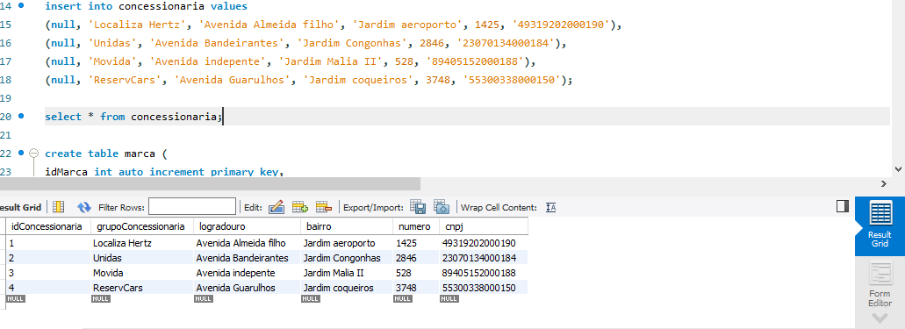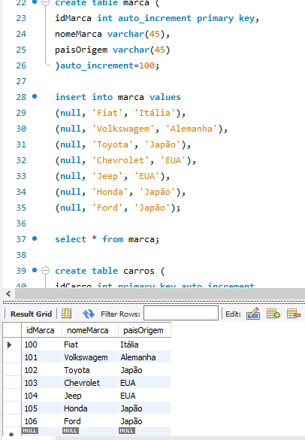

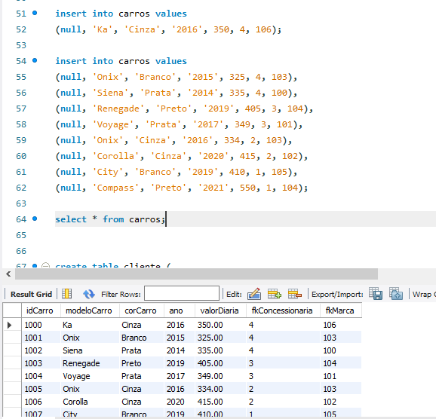

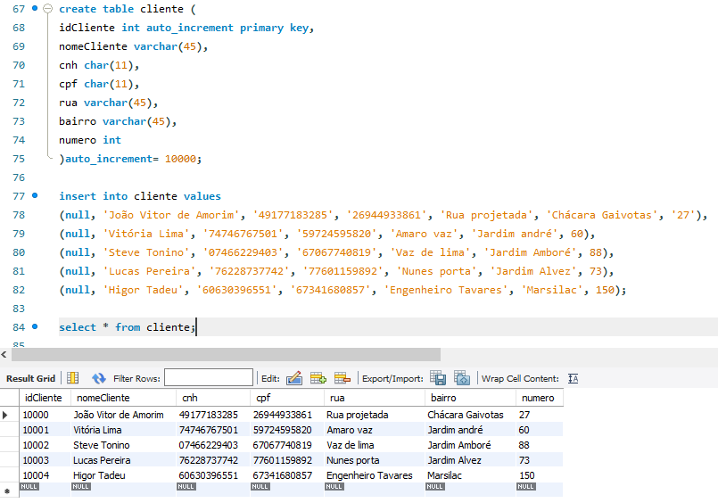

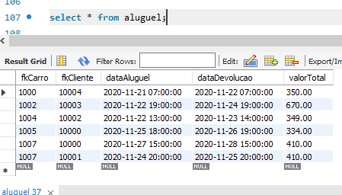

1. Dados das tabelas correspondentes

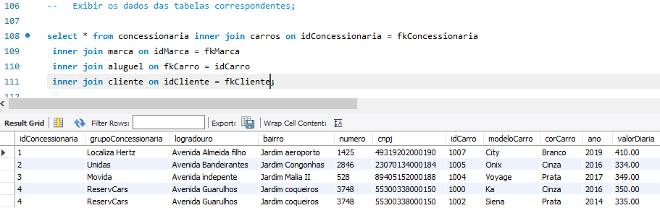

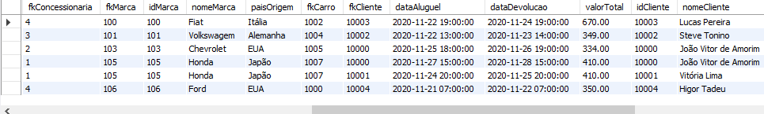

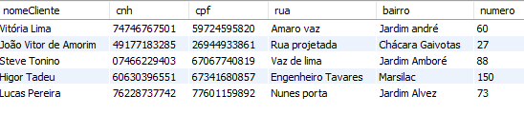

1. Exibir dados das tabelas correspondentes de um campo

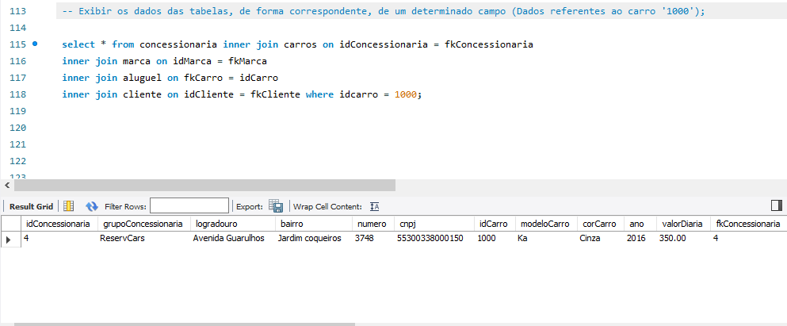

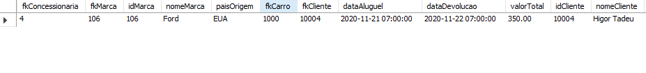



1. Exibir os dados da tabela associativa, utilizando o atributo numérico com pelo menos 1 função aprendida (SUM, AVG, MIN, MAX) e agrupando esses dados por um determinado campo (GROUP BY).

